Bài 1:

Dưới đây là một số phương pháp phổ biến để thu thập danh sách email, được sắp xếp từ phức tạp đến khả thi:

1. Opt-in Form on Website: Phức tạp. Tạo biểu mẫu đăng ký trên trang web của bạn, yêu cầu người dùng cung cấp thông tin liên hệ của họ để nhận thông tin hoặc ưu đãi.
2. Content Upgrades: Trung bình. Tạo nội dung giá trị như ebook hoặc bài viết mở rộng, yêu cầu người dùng cung cấp email để tải xuống.
3. Social Media: Trung bình. Sử dụng quảng cáo mạng xã hội để khuyến mãi nội dung hoặc ưu đãi, yêu cầu người dùng cung cấp email để tham gia.
4. Contests and Giveaways: Trung bình. Tổ chức cuộc thi hoặc phát quà để thúc đẩy sự tham gia và yêu cầu người dùng cung cấp email để tham gia.
5. Webinars and Workshops: Trung bình. Tổ chức hội thảo trực tuyến hoặc khóa học, yêu cầu người dùng cung cấp email để đăng ký.
6. E-commerce Purchases: Đơn giản. Thu thập email từ khách hàng khi họ mua sắm trực tuyến.
7. Loyalty Programs: Đơn giản. Cung cấp ưu đãi hoặc giảm giá trong chương trình thân thiết, yêu cầu người dùng cung cấp email để tham gia.
8. Offline Events: Đơn giản. Thu thập email tại các sự kiện ngoại trời, triển lãm hoặc hội thảo.
9. Referral Programs: Đơn giản. Khuyến mãi cho người dùng giới thiệu bạn, yêu cầu họ cung cấp email để nhận ưu đãi.
10. Purchased Lists: Phức tạp và không khuyến khích. Mua danh sách email từ bên thứ ba có thể dẫn đến vấn đề về chất lượng và vi phạm quy định về quyền riêng tư.

Bài 2:  
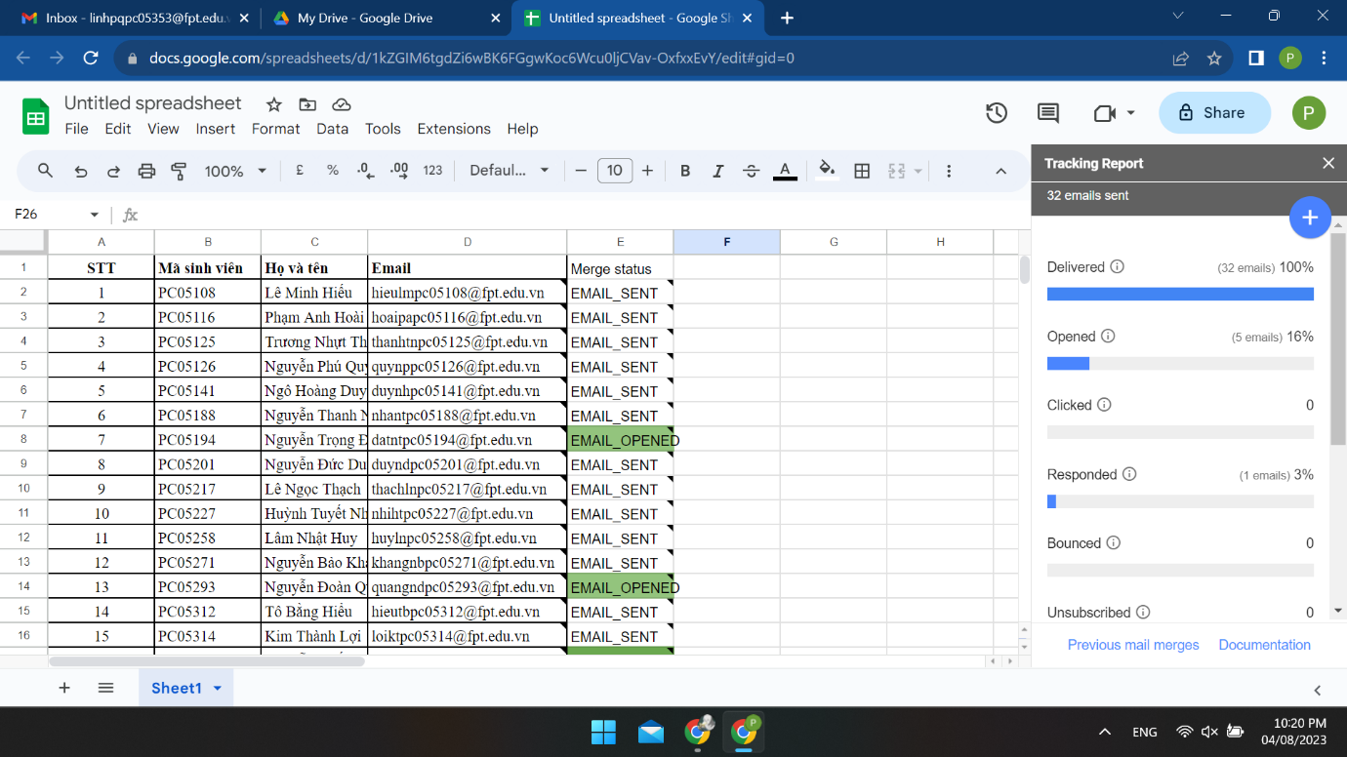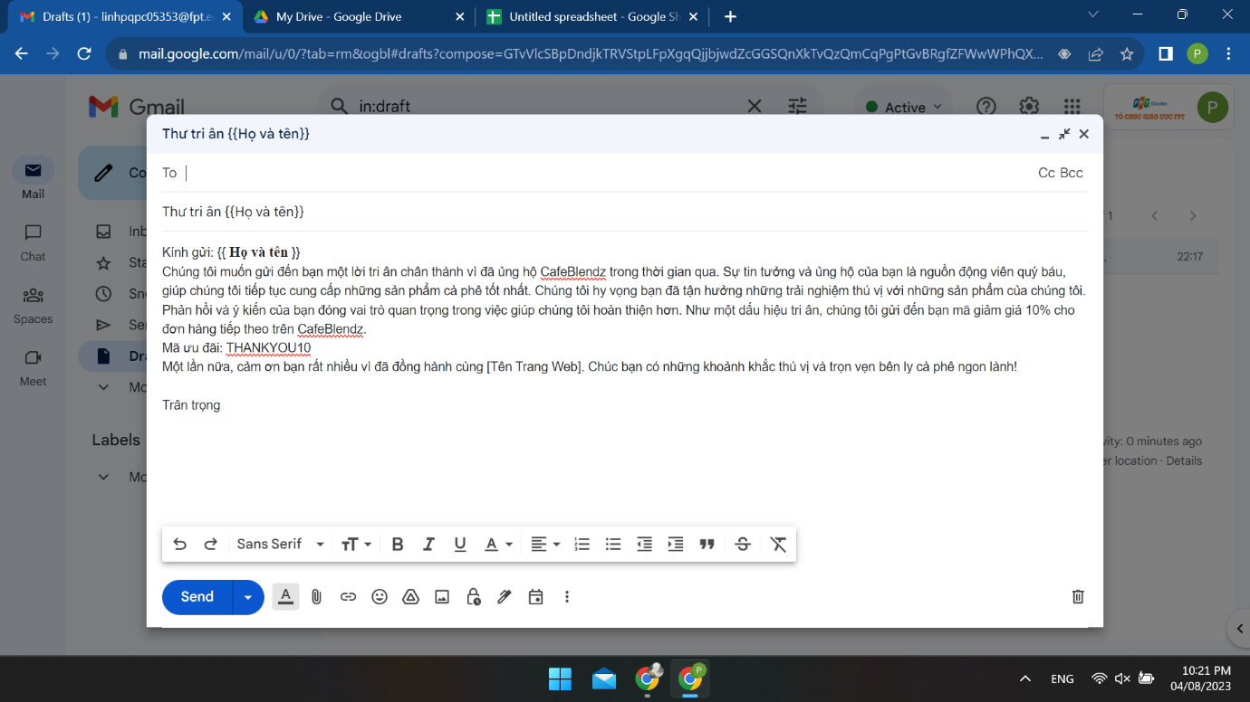

Bài 3:

Dưới đây là một số công cụ phổ biến để sử dụng trong chiến dịch tiếp thị qua email:

1. Mailchimp: Một công cụ email marketing phổ biến với khả năng quản lý danh sách email, tạo mẫu email, lên lịch gửi và theo dõi hiệu suất.
2. Constant Contact: Cung cấp các tính năng tương tự như Mailchimp với các công cụ dễ sử dụng để thiết kế email và theo dõi hiệu suất.
3. HubSpot: Công cụ tiếp thị toàn diện cung cấp nhiều tính năng như email marketing, quản lý khách hàng, quảng cáo trực tuyến và nhiều hơn nữa.
4. SendinBlue: Một công cụ tiếp thị đa kênh, bao gồm cả email marketing, tin nhắn SMS và hình ảnh.
5. AWeber: Được sử dụng rộng rãi trong lĩnh vực email marketing với các tính năng quản lý danh sách và tạo mẫu email đơn giản.
6. GetResponse: Cung cấp các tính năng tạo mẫu email, tự động hóa, và quản lý khách hàng.
7. ConvertKit: Dành riêng cho các nhà sáng tạo nội dung, cung cấp tính năng tạo chuỗi email tùy chỉnh và quản lý danh sách.
8. ActiveCampaign: Công cụ tiếp thị tự động hóa giúp theo dõi hoạt động của người dùng và tạo các chiến dịch tiếp thị phức tạp.
9. Campaign Monitor: Cho phép tạo các mẫu email đẹp mắt và tùy chỉnh, cung cấp phân tích hiệu suất chi tiết.
10. MailerLite: Công cụ đơn giản nhưng mạnh mẽ với tính năng tạo mẫu email và lên lịch gửi.

Bai 4:

